学生选课操作说明
- 通过信息门户登陆，点击“新本科教学”
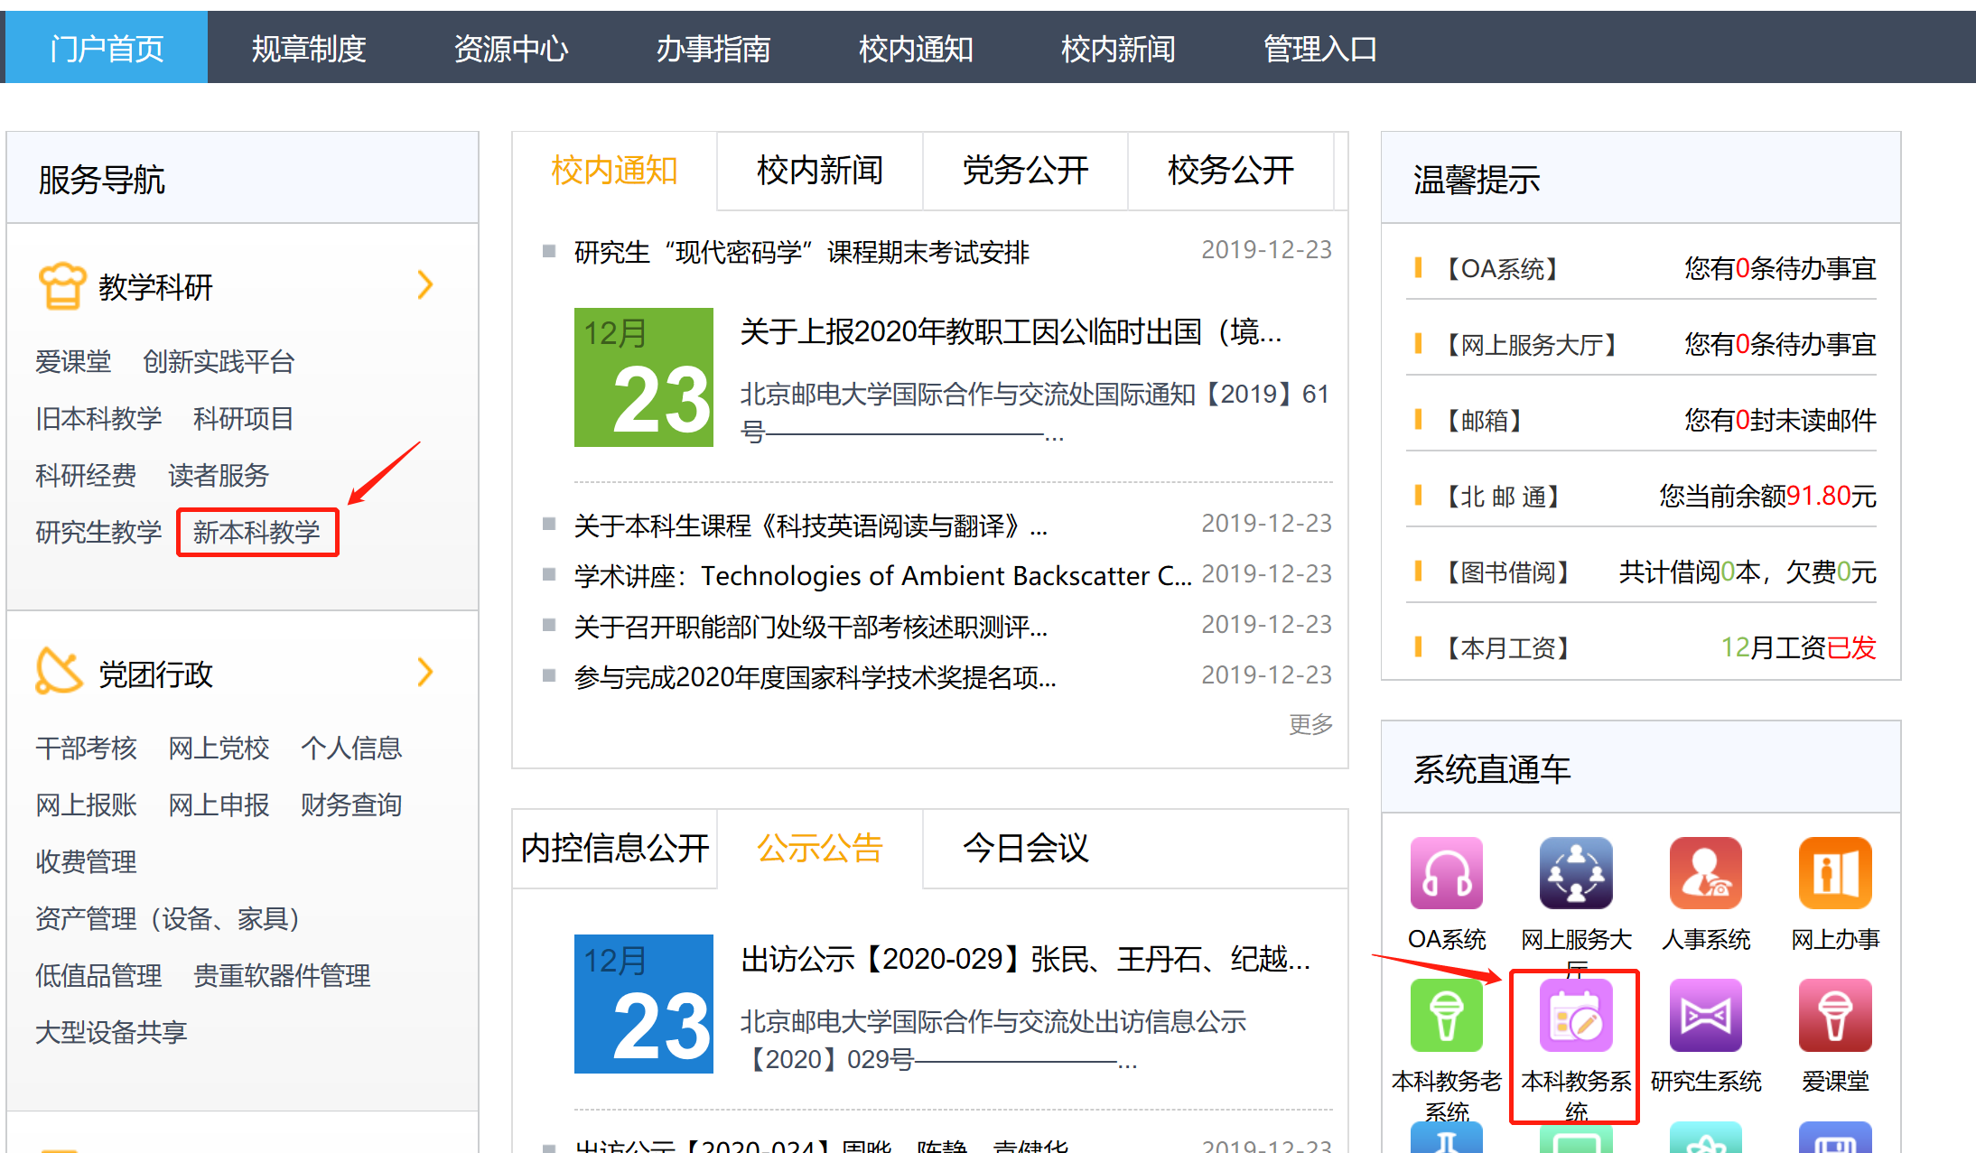
在下图所示界面进行登录，账号为学生账号，密码与账号相同
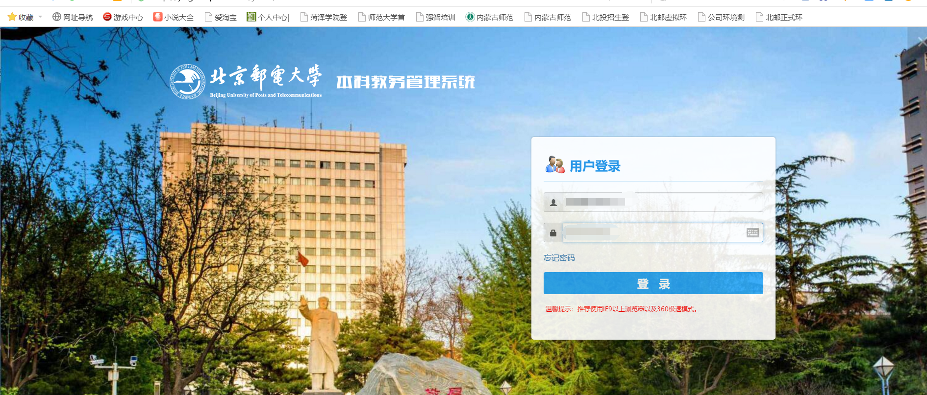
登录后请在个人信息-修改个人信息中填写密保问题，用于后续找回密码。
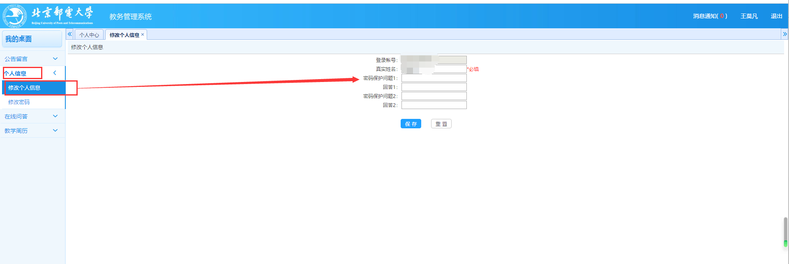

- 进入教务系统，界面如下，右侧常用操作中找到“学生选课中心”点击进入
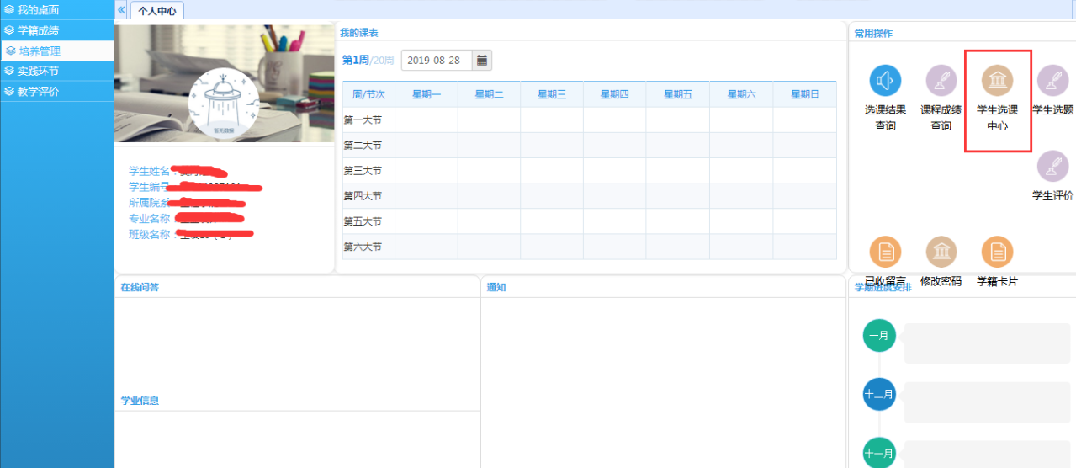
- 进入选课中心如下图，当前时间在选课时间范围内，则操作中有“进入选课”按钮，点击进入。
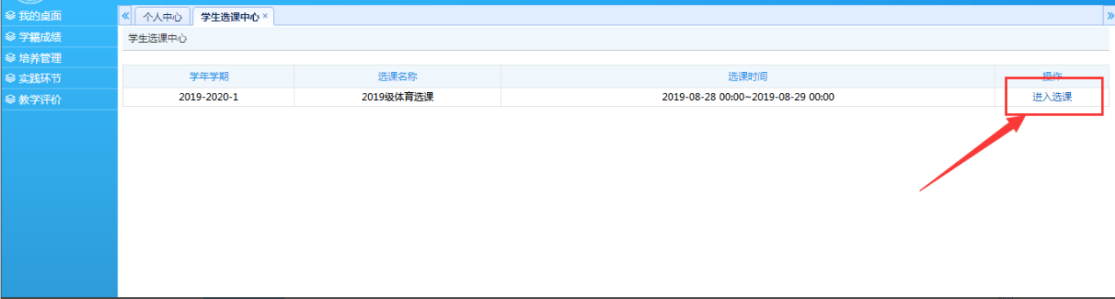
- 进入“学生选课”界面，可以看到本次选课的内容，时间以及相应的条件。点击“进入选课”。
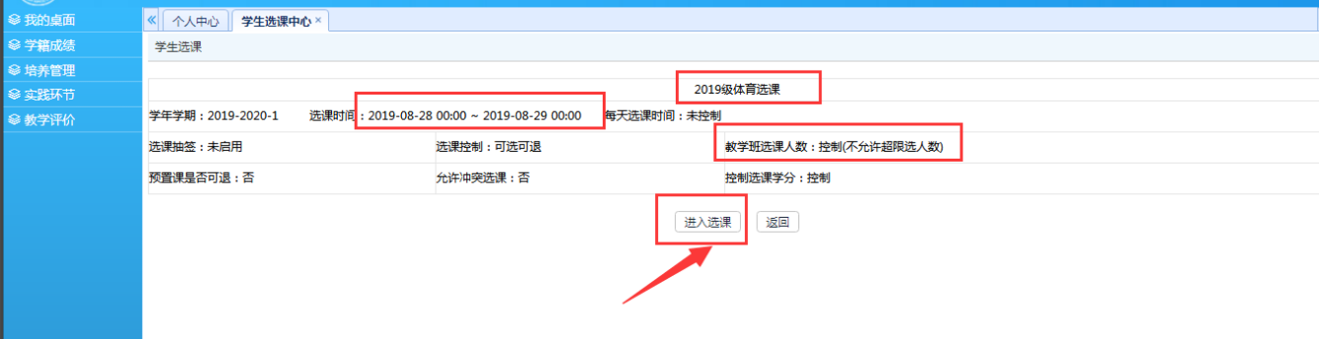
- 进入界面后，上面可以看到“选课学分情况”和“必修选课”，下方有“选课课表”，“选课结果查看及退选”，“退课日志查看”。“选课学分情况”中可以看到目前已经选课的学分情况，如下图。
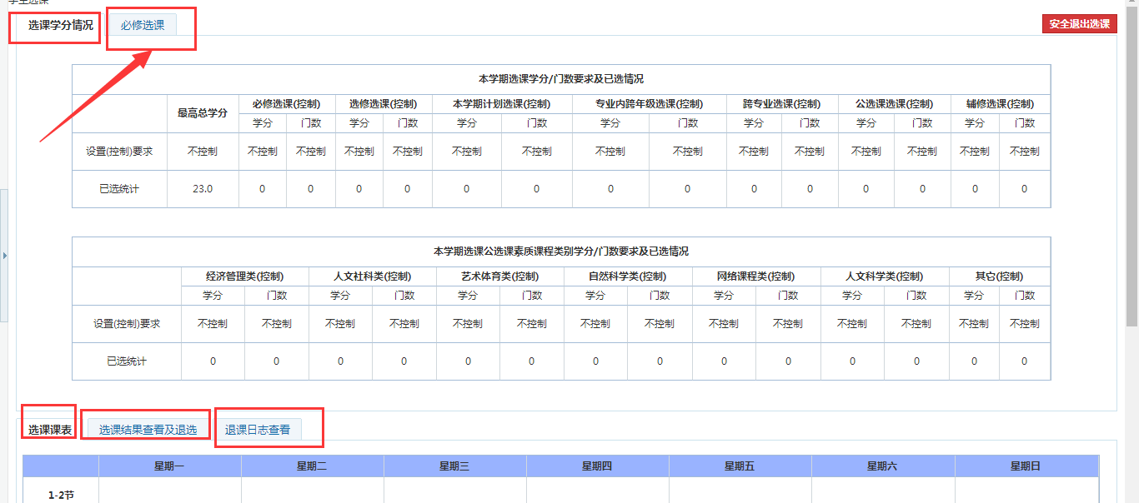
- “必修选课”模块下根据选课属性的不同，会有专业选修课、英语选修课、体育选修课、任选课等不同属性、可供选择的课程。通过“选课”按钮进行选择，已选课程会出现在下面的“选课课表”和“选课结果查看及退选”中。
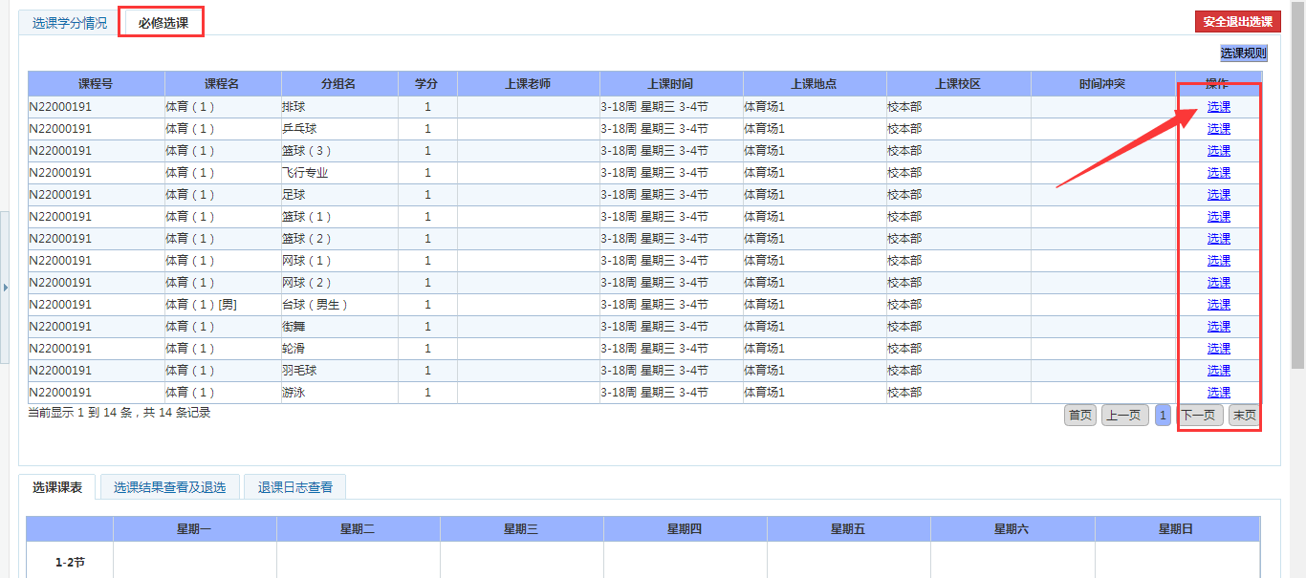
- “选课课表”是学生个人课表中所有的课程，包括已排好的课程和自己选的课程。
- “选课结果查看及退选”可以看到选课记录，并且可以执行退课操作。
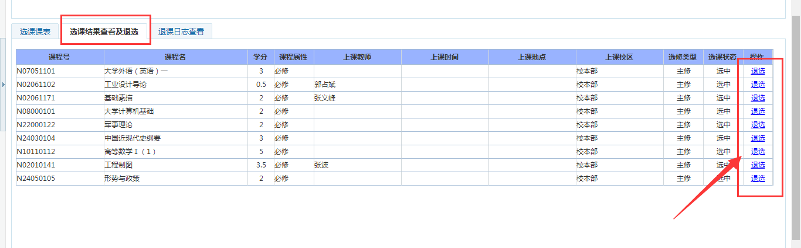
九、退课需要填写退课原因，只有个人所选课程才能进行退课，系统预置的课程无法退选。
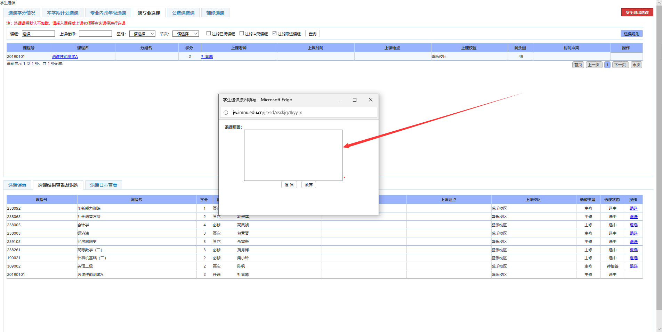
- “退课日志查看”可以查到自己退掉的课程。
